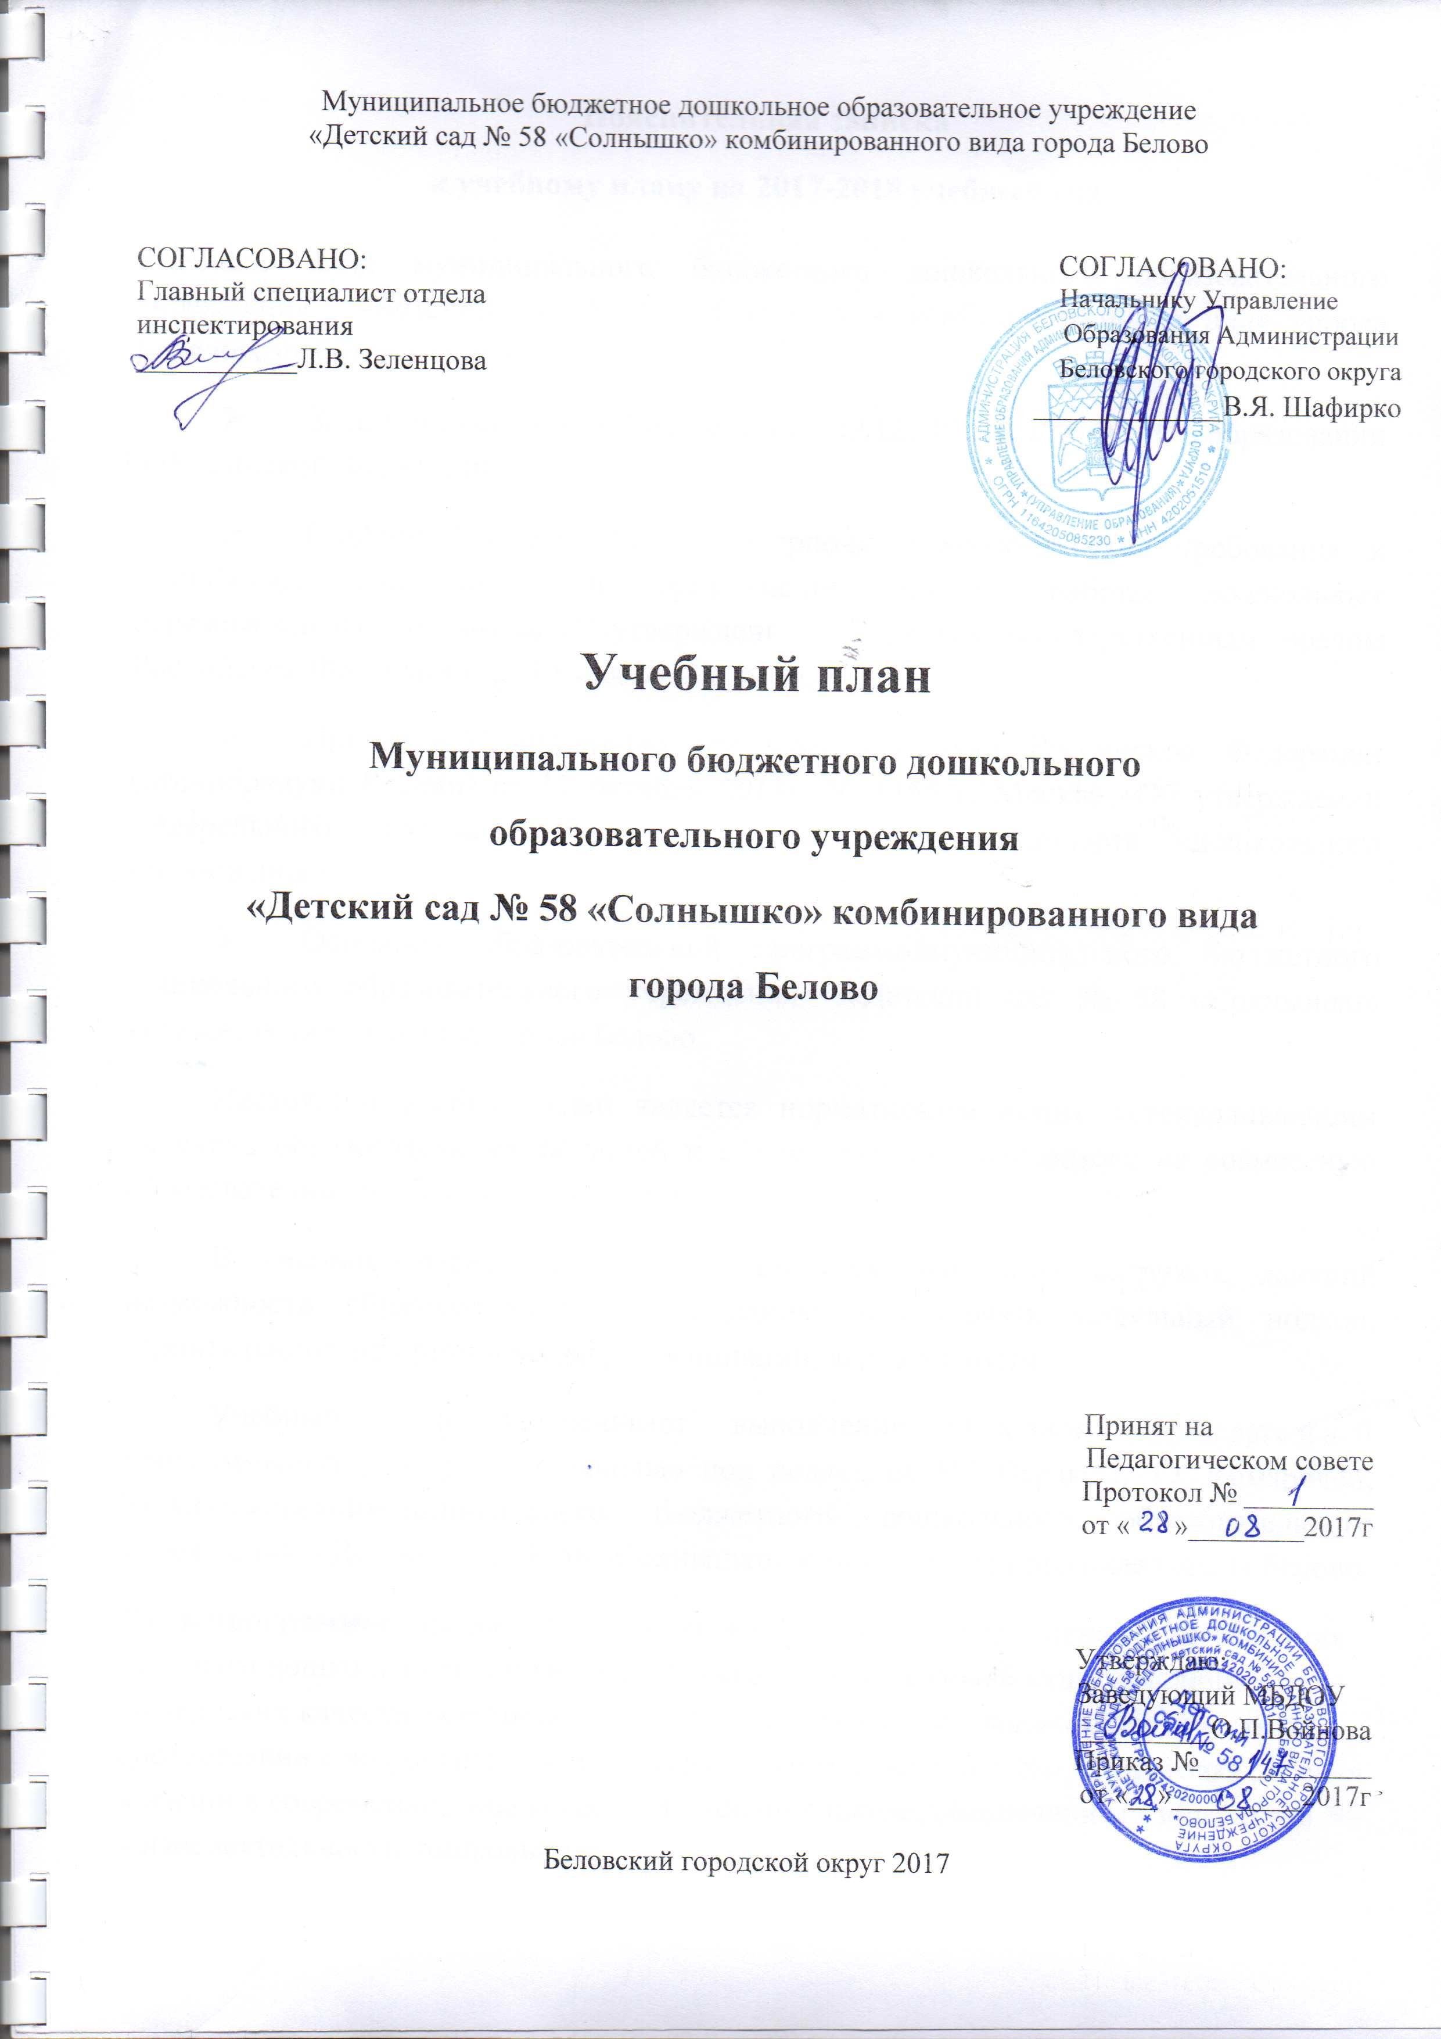

Пояснительная записка
к учебному плану на 2017-2018 учебный год
Учебный план муниципального бюджетного дошкольного образовательного учреждения «Детский сад № 58 «Солнышко» комбинированного вида города Беловоразработан в соответствии:
- Законом Российской Федерации от 29.12.2012 N 273-ФЗ "Об образовании в Российской Федерации";
- СанПин 2.4.1.3049-13 "Санитарно-эпидемиологические требования к устройству, содержанию и организации режима работы дошкольных образовательных организаций",утвержденным Главным государственным врачом Российской Федерации от 15 мая 2013 г. N 26;
- Приказом Министерства образования и науки Российской Федерации (Минобрнауки России) от 17 октября 2013г. № 1155 г. Москва «Об утверждении федерального государственного образовательного стандарта дошкольного образования»;
- Основной образовательной программоймуниципального бюджетного дошкольного образовательного учреждения «Детский сад № 58 «Солнышко» комбинированного вида города Белово.
Настоящий учебный план является нормативным актом, устанавливающим перечень образовательных областей и объем времени, отводимого на совместную образовательную деятельность с детьми.
В учебном плане определен объем образовательной нагрузки, дающий возможность образовательному учреждению использовать модульный подход, строить работу на принципах дифференциации, вариативности.
Учебный план обеспечивает выполнение Основной образовательной программы«От рождения до школы» под редакцией Н.Е.Вераксы, Т.С.Комаровой, М.А.Васильевоймуниципального бюджетного дошкольного образовательного учреждения «Детский сад № 58 «Солнышко» комбинированного вида города Белово.
Цель программы: создание благоприятных условий для полноценного проживания ребенком дошкольного детства, формирование основ базовой культуры личности, физических качеств, всестороннее развитие психических и физических качеств в соответствии с возрастными и индивидуальными особенностями, подготовка ребенка к жизни в современном обществе, к обучению в школе, обеспечение безопасности жизнедеятельности дошкольника.
Учебный план реализуется через организационно образовательную деятельность, продолжительность которой для детей от 1,5 до 3 лет не должна превышать 10 минут, от 3 до 4-х лет - не более 15 минут, для детей от 4-х до 5 лет - не более 20 минут, для детей от 5 до 6-ти лет- не более 25 минут, а для детей от 6-ти до 7-ми лет – не более 30 минут, в соответствии с санитарно- эпидемиологическими требованиями к режиму дня и организации образовательного процесса.
В старших подготовительных к школе группах ( с нарушением речи), осуществляется коррекция речи, через логопункт.
В план включены пять образовательных областей, обеспечивающие:
- Социально-коммуникативное развитие;
- Познавательное развитие;
- Речевое развитие;
- Художественно-эстетическое развитие;
- Физическое развитие.

Таблица 1

Образовательные области | Непосредственно  образовательная  деятельность | Совместная деятельность с детьми  в режимных процессах
Социально - коммуникативное развитие | - Социально - нравственное | - Игровая деятельность (сюжетные игры, игры с правилами и т.д.);  - беседы социально - нравственное содержания;  - трудовая деятельность  - ситуативный разговор;  - речевые ситуации;  - викторины, конкурсы;  - реализация проектной деятельности и т.д.
Познавательное  развитие | -Ребенок и окружающий мир  - Экология  - ФЭМП | - Экспериментирование, конструирование;  - сенсорные игры;  - поисково-исследовательская деятельность;  - дидактические игры, игры с правилами и т.д.;  - проектная деятельность;  - наблюдение;  - экскурсия;  - решение проблемных ситуаций;  - коллекционирование;  - моделирование и т.д.
Речевое развитие | - Развитие речи и речевое общение  -Обучение грамоте (коррекция речи) | - Беседы, чтение художественной литературы;  - беседы по литературным и художественным произведениям;  - ситуативный разговор;  - речевые ситуации;  - рассказы по художественным произведениям и картинам;  - игровая деятельность (сюжетные игры, игры с правилами и т.д.)
Художественно –  эстетическое развитие | - Музыка | - Слушание;  - пение;  - театрализованная деятельность;  - ручной труд;  - чтение художественной литературы;  - беседы по литературным и художественным произведениям;  - импровизация;  - экспериментирование;  - игровая деятельность (подвижные игры (с музыкальным сопровождением), музыкально-дидактические игры, сюжетно-ролевые игры) и т.д.
 | - Рисование, лепка, аппликация.
Физическое развитие | -Физическая культура  - плавание | - Двигательная активность;  - игровая деятельность;  - развитие культурно-гигиенических навыков;  - физкультурно-оздоровительные мероприятия, соревнования, развлечения и т.д.

Реализация учебного плана предполагает обязательный учет принципа интеграции образовательных областей в соответствии с возрастными возможностями и особенностями воспитанников, спецификой и возможностями образовательных областей.
Возможные варианты интеграции образовательных областей определяет воспитатель группы при планировании работы.
Содержание части, формируемой участниками образовательных отношений, определяется Основной образовательной программой дошкольного образования муниципального бюджетного дошкольного образовательного учреждения «Детский сад № 58 «Солнышко» комбинированного вида города Белово.
Программа направлена на создание условий развития ребенка, открывающих возможности для его позитивной социализации, его личностного развития, развития инициативы и творческих способностей на основе сотрудничества со взрослыми и сверстниками и соответствующим возрасту видам деятельности; на создание развивающей образовательной среды, которая представляет собой систему условий социализации и индивидуализации детей.
В часть, формируемую участниками образовательных отношений (не более
40 %), входит реализация парциальной программы С.А. Козловой «Я – Человек», начиная со второй младшей группы, которая является частью Основной образовательной программы дошкольного образования детского сада №58.
Цели программы:
- помочь педагогу раскрыть ребенку окружающий мир, сформировать у него представления о себе как представителе человеческого рода, о людях, живущих на Земле, их чувствах, поступках, правах и обязанностях, разнообразной достоинства и деятельности;
- на основе познания развивать творческую, свободную уважением к людям личность, обладающую чувством собственного достоинства и проникнутую к людям.
- способствовать формированию личности свободной, творческой, обладающей чувством собственного достоинства и уважения к людям.
Программа направлена на формирование у ребёнка мировоззрения – своего видения мира, своей «картины мира», созвучной возможному уровню развития его чувств, развитыми познавательными интересами, эстетическими чувствами, добротной нравственной основой.
Реализация парциальной программы С.Н. Николаевой «Юный эколог» начиная со второй младшей группы, которая является частью Основной образовательной программы дошкольного образования детского сада №58.
Цели программы:
- формировать у детей осознанно- правильного отношения к природным явлениям и окружающим объектам.
- развивать в детях гуманное отношение к живым существам.
Также в часть формируемую участниками образовательных отношений, входит реализация дополнительной общеразвивающей программы по физическому развитию детей, «Дельфинята», программа составлена с учетом психофизиологических особенностей детей дошкольного возрастана основе программы Т.И. Осокиной «Обучение плаванию в детском саду». Эта одна из базовых программ, в которой представлена система работы по обучению плаванию детей 3-7 лет, а также раскрыты вопросы, касающиеся организации и методики обучения в различных условиях.
В основе программы лежит принцип современной российской системы образования -непрерывность, которая на этапах дошкольного и школьного детства обеспечивается тесной координацией действий трех социальных институтов -семьи, детского сада и школы. Данная рабочая программа реализует идею объединения усилий родителей и педагогов для успешного решения оздоровительных и воспитательно-образовательных задач по основным направлениям развития ребенка. Она соответствует Закону РФ«Об образовании», «Образовательной программе ДОУ», ФГОС ДО.
Цель программы - обучение плаванию детей дошкольного возраста,
посещающих дошкольное образовательное учреждение.

С целью поддержания и развития благоприятной атмосферы, для обеспечения доброжелательного общения со сверстниками в жизни каждой группы поддерживаются традиции:
Ежедневно:
- ритуал утреннего приветствия; круг общения, встреча с книгой, встреча с природой, встреча с прекрасным, подведение итогов дня, общее прощание.
- празднование «День именинника».
Раз в неделю:
- досуг
Ежемесячно:
- спортивный досуг;
- кукольный спектакль;
- развлечение совместно с родителями;
Максимально допустимый объем недельной образовательной нагрузки, включая реализацию дополнительных общеразвивающих программ для детей дошкольного возраста, соответствует санитарно-эпидемиологическим требованиям.

Объем недельной образовательной нагрузки

Возраст детей | 1,5-3 | 3-4 | 4-5 | 5-6 | 6-7
Длительностьзанятий  по СанПин | не более 10мин. | не более  15 мин. | не более  20 мин. | не более  25 мин. | не более  30 мин.
Количество занятий в день по СанПин | 1 в первую половину дня  1 во вторую половину дня | 2 занятия в первую половину дня | 2 занятия в первую половину дня | 2 занятия в первую половину дня  1 занятие во вторую половину дня | 3 занятия в первую половину дня  1 занятие во вторую половину дня не более двух раз в неделю
Общее количество занятий в неделю по СанПин | 10 | 10 | 12 | 15 | 17
Общее время в часах по СанПин в неделю | 1 час  30 минут | 2 часа  25 минут | 4 часа | 6 часов  15 минут | 8 часов  30 минут
Общее количество занятий в неделю по программе | 10 | 10 | 10 | 14 | 15
Общее время в часах по программе в неделю | 1 час  30 минут | 2 часа  25 минут | 3часа  20 минут | 5 часов  25минут | 7 часов  30 минут

